СПРАВКА - ОБЪЕКТИВКА
Кожобергенов Улугбек Сыргаболотович
(Ф.И.О.)

Число, месяц и год рождения | 06.05.1987 г. |  | 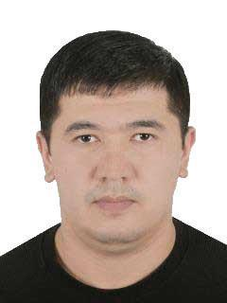
Место рождения | Джалал-Абадская область, Токтогульский район, Джаны-Джольский а/а,  с. Кызыл-Туу, ул. Болот Орозбеков, дом-63
Национальность | кыргыз
Гражданство | Кыргызская Республика
Образование | Высшее
Окончил (когда, что) | 2009 г., Кыргызский Аграрный Университет  им. К.И. Скрябина (ветеринарный врач)
Воинское звание | младший лейтенант, Токтогулский райвоенком
Знание языков | Кыргызский, русский
телефон |  | 0704 41 03 01
Эл.почта |  | ulukbekkojogul@gmail.com

ТРУДОВАЯ ДЕЯТЕЛЬНОСТЬ

Год и месяц |  | Наименование учреждения, организации, предприятия | Занимаемая должность
назначение | освобождение
02.11.2023 | по нас.время | Ветеринарная служба при  МСХ КР | Директор
24.11.2022 | 02.11.2023 | Бишкекское городское ветеринарное управление Ветеринарной службы при  МСХ КР | Начальник
03.11.2022 | 24.11.2022 | Бишкекское городское ветеринарное управление Ветеринарной службы при  МСХ КР | Заместитель начальника
13.10.2021 | 03.11.2022 | Бишкекская городская инспекция по ветеринарной и фитосанитарной безопасности при ГИВФБ | И.о.заместителя начальника
01.04.2021 | 12.10.2021 | Лаборатория контроля качества ветеринарных лекарственных средств, кормов и кормовых добавок Центра по регистрации и сертификации ветеринарных лекарственных средств, кормов и кормовых добавок | Заведующий лабораторией
05.02.2013 | 31.03.2021 | Ветеринарный сервис Ак-Тилек, аппарат | ветврач
13.06.2012 | 29.10.2012 | Иссык-Атинская межрайонная инспекция Государственная инспекция по санитарной, ветеринарной и фитосанитарной безопасности при ПКР | ведущий специалист
17.09.2009 | 10.07.2011 | Токтогульское районное ветеринарное управление, аппарат | ветеринарный инспектор
29.04.2009 | 17.09.2009 | Токтогульское районное ветеринарное управление, ЛВСЭ | специалист

